CRM客户拜访与跟进：在线沟通、外勤打卡与客情记录｜云上订货系统
客户跟进要留下本次沟通事实、未解决的问题和下一次处理事项。先选对客户或商机，再填写记录；草稿、正式提交、回复及外勤打卡各有不同结果。用原对象、填写员工和记录时间接续工作，不能只凭一次保存按钮或手机返回页面认定全部完成。

先确定是客户还是未开通商机
管理PC从“客户”的“客情管理”查询已有记录，再使用“新增记录”。先核当前账号可见的数据范围与新增权限，列表的“全部”仍受数据权限限制，并非企业所有员工的无条件全量记录。切换“我负责的”时核原客户或商机的负责员工，不把自己曾经填写过一次等同于当前一直负责。
已开通的合作对象选择客户，尚在接洽的线索选择商机。用名称、联系人、经营地址及负责员工核对，尤其注意同名门店和同一经营者的不同网点。表单已经带入对象时仍复核，不为了快速填记录就沿用上次对象；记录保存后按关联对象查询，另一家门店的文字描述不能替代实际客户关联。
查询前检查关键字与日期。PC默认采用近一个月的时间范围，可以调整或清空日期；范围过窄时旧记录可能不出现。客情列表提示可按客户名称、联系人或跟进内容搜索，但具体客户详情内的关键字用途不同，也不能保证所有自定义字段都作为关键字参与搜索。先用对象与时间定位，再展开各记录项比内容。
商机后来开通客户时，指定客户的查询可包含已关联商机的已提交历史，需核实际关联及原记录时间，不能仅因名称一致就说自动迁移完成。草稿与已提交记录的可见范围也不同，查询不到他人的草稿不代表数据已经丢失。历史截图帮助识别入口，查询范围、开通关联及实际跟进结果仍须按原对象确认。
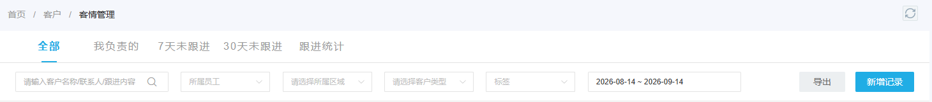
图1：历史PC客情管理入口保留查询日期、范围标签与新增记录，用于找入口，不代表当前查询已覆盖全部可见记录。

PC端选择客情类型并填写记录项
打开新增记录后，确认跟进对象是客户还是商机，再查看当前可见控件。PC客户新建条件下提供客情类型，按实际沟通方式选择外勤拜访或线上沟通；商机新建窗口没有同样的类型控件，不照搬客户表单的点击顺序。历史商机图重点展示对象和记录项，不能拿结果中的“线上沟通”反推窗口一定可以切换该类型。
企业配置的字段按当前名称、类型与顺序填写。单选从选项中选一个，多选逐项核，文本写完整业务事实；PC文本长度依相应字段约束，不能统一说每项都能填写五百字。需要调整字段用途、必填或选项时先回字段设置核，不在记录中自行改名称冒充配置变化。
补货需求要说明具体意向和待确认事项，例如饮料整箱补货、休闲食品按销量调整，以及下次确认首单清单。意向未确定时保留待确认说明，不把客户说可能采购写成订单已生成。下一位员工应能据此准备商品与配送条件，但实际订货、报价、出库和回款仍在各自业务中核，跟进文字不会替代原单状态。
PC附件区域最多十张，按本次沟通需要补充相关图片；照片存在不表示是本次到店打卡图。提交时补齐企业启用必填的字段，保存后核成功反馈及原记录内容。若出现对象未选、字段必填或保存失败提示，保留输入与原提示，修正对应项再回同一对象核结果，不能拿另一条新记录掩盖原记录未保存。
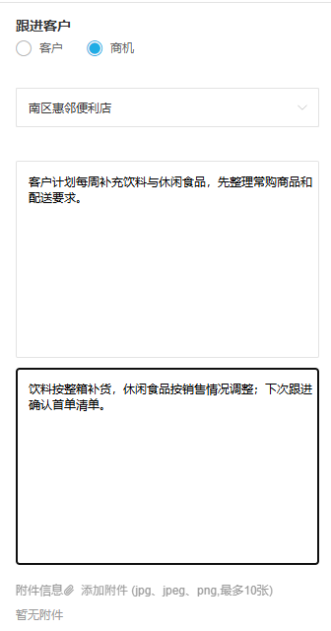
图2：历史PC商机窗口显示两项需求和附件区域；没有客户新建同样的客情类型控件，不混用操作。

手机拜访按照片和定位要求补齐
手机管理端进入客情管理的新增记录，或从实际客户、商机带入跟进对象。通用编辑表单提供外勤拜访与线上沟通，初始可能是外勤，线上沟通要主动核类型，不以刚打开的默认值替代实际沟通方式。对象已经锁定时先核对象来源，避免往返回页面后仍沿用上一家门店。
通用入口照片必填、最多十张，线上沟通也会检查照片；企业自定义必填项同时核。客户任务里的编辑入口没有相同照片校验，不能据另一入口能够保存就说通用入口照片可空。上传的图片应对应本次沟通，检查上传结果及可查看性，选到图片、出现缩略图和记录成功保存仍是不同阶段。
手机单行输入最多五十字，多行显示一百字计数提示，与PC字段约束不同。长需求先理清核心事实及待确认事项，不能承诺PC已填的长内容在手机编辑后必然完整。保存后重新打开原记录比对文本原句与所选项，检查截断或值变化；字数提示、输入框可见或表单收起都不作为最终完整性证据。
需要位置时核手机授权及实际地址，未授权按提示设置，获取失败重新定位并留原提示。位置提示成功也要比实际经营地址，不能声称已验证经纬度、距离围栏或真实到店。现场位置及保存后读回的地址需分别核；到店打卡时间和图片属于另一个结果，也不能替代坐标准确性或真实到场确认。
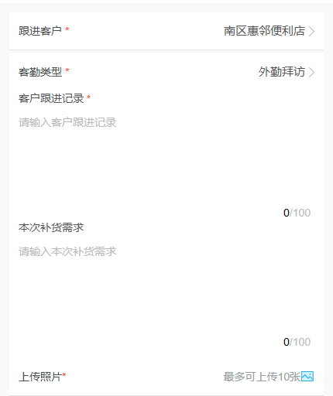
图3：历史手机表单展示外勤类型、两项文本计数和照片必填最多十张，保存结果仍须重开原记录核。

草稿和提交的记录分开确认
PC和手机都有保存草稿与提交入口，但校验范围不同。PC自定义必填在提交时检查，草稿另存；手机通用表单在草稿和提交前都会检查对象、类型、照片及启用必填的字段。草稿不是免校验保存，也不是团队已经收到的正式跟进。缺照片或字段提示出现时先保留内容，按当前入口补齐后再保存。
重新打开草稿核原对象和已填内容，完成信息后提交。商机的草稿不会等同于提交后的状态变化；提交可能使待跟进商机进入跟进中，未分配对象也可能涉及负责员工的设置，没有负责员工的客户提交也可能设置负责员工。提交后应核原对象状态与归属，不把所有对象一律写成保持不变，也不能把跟进中当成已经成交。
已提交的外勤记录，若到店或离店尚未完成，手机列表才提供相应打卡操作。先做到店，再做离店，各次打卡图片必填、最多三张，与记录照片最多十张不同。线上沟通及草稿不套用这个外勤打卡流程。核的是本条记录的到离店节点，不往别家客户的记录补照片来凑拜访完成。
打卡保存成功后回原记录核到店时间、到店图片及离店时间、离店图片。时间由保存时写入，不当成可任意补录的历史到店时刻；若失败保留原提示和待传图片，修正后仍核同一条记录。记录提交成功不自动填齐到离店节点，打卡成功也不能证明GPS距离或真实到店已验证。需要统计拜访时长时，先核两次时间是否完整并符合实际顺序。
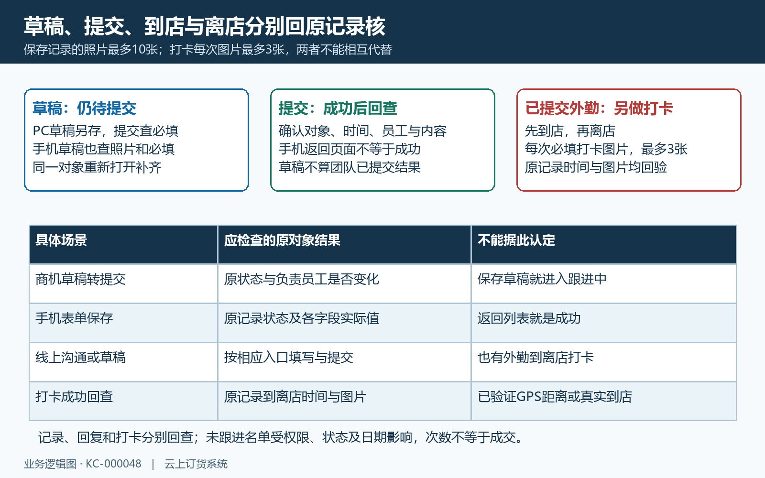
图4：草稿、提交与已提交外勤的到店离店打卡分别核，记录照片与各次打卡照片上限须分别核对的结构示意。

用两端记录接续同一项需求
PC保存后先看明确的成功反馈，再查询原对象对应记录。手机保存可能提示结果后返回页面，返回本身不是成功；重开同条记录，核员工、时间、客情类型及实际内容。保存失败时先查是否已经有本次记录，保留提示与原输入，避免连续提交造成重复，再把重复次数错误解释为拜访更频繁。
用同一客户或商机、记录时间和填写员工比对两端。历史例图保留南区惠邻便利店在同一时间的线上沟通和补货需求，用于说明如何对应原内容，不代表当前PC提交后手机已经取得新结果。两端名称相同但时间不同，或手机仍显示上次内容时，要先辨认是否同一条记录再排查刷新。
在已提交记录下回复，写明本次处理进展与未解决项，回复内容不能空。回复关联原记录，应核回复成功反馈、原记录下的回复文字、人员和时间，不能把回复看成新增拜访或客户订单。客户提出新的要求时记录本次依据，避免覆盖旧过程后无法判断原需求与后续变化。
跨端查看与跨端编辑分别核。PC内容能在手机查看，不自动说明手机修改后PC仍完整回显；原字段改名、排序或选择项变化也可能影响阅读。出现缺内容或错对象时先核状态、日期、权限与配置，留下脱敏对象标识、入口和原值，再回相同记录验证，不用旧截图、别人的草稿或其他客户的成功结果替代。
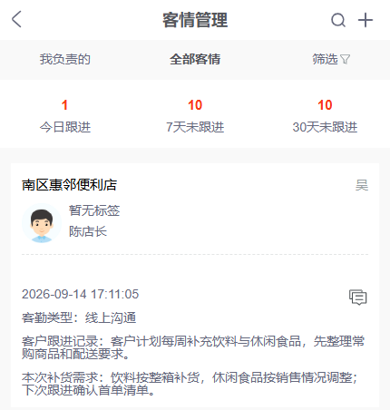
图5：历史手机记录保留同一对象、时间及需求内容；顶部旧计数不代表当前统计或跨端保存结果。

从未跟进名单和统计安排下一步
PC有全部、我负责的、七天未跟进、三十天未跟进和跟进统计，手机有今日跟进及七天、三十天入口。先核责任范围、日期和筛选条件，再从待跟进对象安排下一次动作。未跟进列表与最新已提交记录相关，草稿不代替正式提交；不要保存了草稿就认定对象已经从待跟进名单移出。
七天或三十天页面还受跟进状态、所属员工、区域、分类、标签及查询日期影响。进入时可按保持跟进状态查询，暂不跟进对象应核实际筛选后再判断。默认时间范围可能排除更久的历史，空列表不是所有客户都已完成跟进的证明，顶部数字与筛选后名单也不能直接当成完全相同口径。
统计中的跟进次数、覆盖对象及订单结果分别检查。一次沟通可能有多条回复，回复不是新增拜访；同一客户的多条记录不等于新增客户数，也不能说明首单或复购已完成。负责人按原需求看商品、配送条件与下一次确认是否有进展，再去实际订单核成交结果，不以记录数量替代客户问题已经解决。
名单异常先回原对象核最近已提交时间、状态与负责员工，清楚记录原筛选条件，调整条件后仍比同一对象。历史PC卡片可用于核原内容和回复入口，不作为当前七天未跟进或统计成功截图。现场提交、定位、照片上传及到离店打卡均须沿同条原记录分别回查，未取得实际结果时继续待核，不能用旧画面替代。
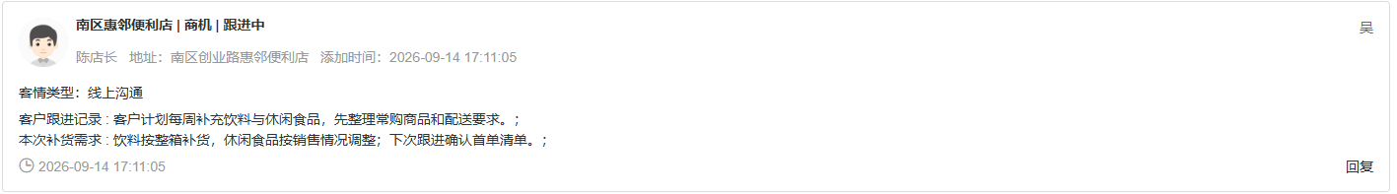
图6：历史PC原记录显示商机跟进中、时间、两项内容与回复入口，用于对照原记录，不当未跟进统计截图。

下一步学习
本篇完成后可继续学习 KC-000348、KC-000049、KC-000459、KC-000198，分别结合字段设置、任务预约及实际客情场景接续后续工作。

